**bel.ru**

**По-летнему тепло: какой будет погода в Белгородской области в четверг**

20 сентября 2023, 16:06

Фото: 1MI

**Осенний воздух в Белгородской области прогреется до +27 ˚С**

**Тёплая погода порадует белгородцев 21 сентября. При этом будет переменная облачность, преимущественно без осадков. Прогноз погоды опубликовало региональное ГУ МЧС.**

Сюжет

[Погода](https://bel.ru/tags/pogoda)

В Белгородской области пока сохраняется бабье лето. 21 сентября, в четверг, в регионе будет переменная облачность, преимущественно без осадков. Ветер южный в ночное время 2-7 м/с. Днём ожидаются порывы 5-10 м/с. В тёмное время суток температура опустится до +7…+12 ˚С. Днём воздух прогреется до +22…+27 ˚С.

В Белгороде без осадков. Ночью ветер юго-восточный 2 м/с, ожидается до +11 ˚С. Днём ветер сохраняется, потеплеет до +26 ˚С.

Тепло будет в областном центре и в пятницу, 22 сентября. В тёмное время суток ветер восточный 3 м/с и до +11 ˚С. Днём ветер юго-восточный 3 м/с. Температура поднимется до +25 ˚С.

Тёплая погода в Белгороде сохранится и в выходные. Дождей не ожидается. Начало следующей недели, по прогнозу синоптиков, будет таким же.

[**https://bel.ru/news/2023-09-20/po-letnemu-teplo-kakoy-budet-pogoda-v-belgorodskoy-oblasti-v-chetverg-3046969**](https://bel.ru/news/2023-09-20/po-letnemu-teplo-kakoy-budet-pogoda-v-belgorodskoy-oblasti-v-chetverg-3046969)

**При повторном обстреле Белгородской области погиб мужчина, ещё один ранен**

20 сентября 2023, 12:47

Фото: страница Вячеслава Гладкова в соцсети

Обстрел Максимовки в Белгородской области

**Гладков подтвердил гибель мужчины при обстреле белгородской Максимовки**

**Мужчина находился в авто, когда прилетел снаряд. Ещё один житель региона пострадал, он тоже был в пути во время обстрела. Раненого везут в горбольницу № 2. Помимо этого, при повторном обстреле есть разрушения, сообщил губернатор.**

Сюжет

[Обстрел](https://bel.ru/tags/obstrel)

ВСУ повторно обстреляли Максимовку в Шебекинском горокруге. Есть погибший и пострадавший, уже известно о разрушениях.

При обстреле погиб мужчина. В момент прилёта он был в автомобиле и ехал по трассе. Мужчина погиб на месте.

Ещё один человек пострадал. Он тоже был в авто и ехал по трассе во время обстрела. Мужчину везут в горбольницу № 2 Белгорода. У него осколочные ранения брюшной полости и рук.

Известно и о разрушениях. Повреждения получили два дома, две машины и остановка.

ВСУ обстреляли Максимовку и утром 20 сентября.[Пострадала женщина](https://bel.ru/news/2023-09-20/zhenschinu-kontuzilo-pri-obstrele-belgorodskogo-sela-3046643) — её контузило, от госпитализации она отказалась. Повреждены два дома, жители трёх сёл на время остались без света.

[**https://bel.ru/news/2023-09-20/pri-povtornom-obstrele-belgorodskoy-oblasti-pogib-muzhchina-eschyo-odin-ranen-3046728**](https://bel.ru/news/2023-09-20/pri-povtornom-obstrele-belgorodskoy-oblasti-pogib-muzhchina-eschyo-odin-ranen-3046728)

**Одного мальчика сбили, второй пострадал в авто в ДТП в Белгородской области**

20 сентября 2023, 12:35

Фото: 1MI

ДТП

**Двое детей пострадали в ДТП в Белгородской области за день**

**В регионе в авариях пострадали двое детей. Одного из них сбили около пешеходного перехода, сообщили в областном УМВД.**

Сюжет

[ДТП](https://bel.ru/tags/dtp)

Два ребёнка пострадали в авариях в Белгородской области за день. Одного из них сбили неподалёку от пешеходного перехода.

В Алексеевке 20-летняя девушка за рулём иномарки сбила 11-летнего мальчика. Он переходил проезжую часть вне пешеходного перехода в зоне его видимости. Ребёнок получил травмы.

В Старом Осколе на ул. Архитектора Бутовой 51-летний водитель Toyota при повороте не уступил дорогу автомобилю Daewoo. В аварии пострадали пассажиры второй иномарки — 35-летняя женщина и 7-летний мальчик.

В Белгородском районе на объездной дороге водитель грузовика не рассчитал дистанцию с иномаркой и въехал в неё. В ДТП травмы получила 83-летняя пассажирка легковушки. В Разумном 62-летний водитель иномарки столкнулся с Nissan. 29-летняя девушка за рулём второго авто пострадала.

Ещё три ДТП произошло в Белгороде. На улице Щорса 40-летний водитель иномарки при въезде во двор столкнулся с 18-летним велосипедистом. Последний получил травмы. На Губкина водитель Mercedes развернулась через сплошную и столкнулась с мотоциклистом — он также пострадал. На Богданке тем временем при обгоне женщина за рулём иномарки столкнулась с мотоциклом. Водитель последнего получил травмы.

[**https://bel.ru/news/2023-09-20/odnogo-malchika-sbili-vtoroy-postradal-v-avto-v-dtp-v-belgorodskoy-oblasti-3046619**](https://bel.ru/news/2023-09-20/odnogo-malchika-sbili-vtoroy-postradal-v-avto-v-dtp-v-belgorodskoy-oblasti-3046619)

**В Сети сообщают о гибели белгородца при обстреле Максимовки**

20 сентября 2023, 12:25

Фото: 1MI

Скорая

**Baza: в результате обстрела Максимовки в Белгородской области погиб мужчина**

**При повторном обстреле села в Шебекинском горокруге рядом с проезжавшим автомобилем упал снаряд. Водитель скончался. Официального подтверждения от властей по этому поводу пока нет.**

Сюжет

[Обстрел](https://bel.ru/tags/obstrel)

В Сети сообщают о смерти белгородца при повторном обстреле села Максимовка в Шебекинском горокруге. Об этом в том числе пишет Telegram-канал Baza. По данным источника, снаряд упал рядом с проезжавшим автомобилем. Водитель скончался. Официального подтверждения этой информации пока нет.

Также стало известно, что в авто находился ещё один мужчина. Он пострадал, его везут в больницу, добавляет источник.

Напомним, при обстреле населённого пункта [контузило женщину](https://bel.ru/news/2023-09-20/zhenschinu-kontuzilo-pri-obstrele-belgorodskogo-sela-3046643). Она в момент прилёта вышла из дома. От госпитализации белгородка отказалась. В селе зафиксировали разрушения: в одном доме повреждены крыша, фасад, забор и пристройка. В другом частном доме выбиты окна и посечены фронтоны.

Ещё повреждения получила ЛЭП. Из-за этого без света остались сёла Поповка, Максимовка и Бершаково.

[**https://bel.ru/news/2023-09-20/v-seti-soobschayut-o-gibeli-belgorodtsa-pri-obstrele-maksimovki-3046656**](https://bel.ru/news/2023-09-20/v-seti-soobschayut-o-gibeli-belgorodtsa-pri-obstrele-maksimovki-3046656)

**Женщину контузило при обстреле белгородского села**

20 сентября 2023, 11:59

Фото: страница Вячеслава Гладкова

Последствия обстрела

**В результате атаки Максимовки в Шебекинском горокруге также оказались повреждены два частных дома. Под отключения попали абоненты из трёх населённых пунктов, сообщил губернатор Вячеслав Гладков.**

Сюжет

[Обстрел](https://bel.ru/tags/obstrel)

Сегодня, 20 сентября, под обстрел ВСУ попало село Максимовка в Шебекинском городском округе. По информации губернатора **Вячеслава Гладкова**, одна женщина получила контузию, когда в момент прилёта вышла из дома. От госпитализации белгородка отказалась.

Есть разрушения, в том числе в доме пострадавшей женщины. Сильные повреждения получили крыша, фасад, забор и пристройка. В ещё одном частном доме выбиты окна и посечены фронтоны.

В результате обстрела также была повреждена линия электропередачи, из-за чего без света остались три населённых пункта: сёла Поповка, Максимовка и Бершаково. Аварийные службы должны приступить к восстановлению уже в ближайшее время.

Напомним, что утром под массированный обстрел [попал Грайворонский округ](https://bel.ru/news/2023-09-20/stali-izvestny-podrobnosti-utrennego-massirovannogo-obstrela-belgorodskoy-oblasti-3046547). Прилёты зафиксировали в Масычево, Мокрой Орловке, Антоновке и Головчино. В последнем из них повреждения получили четыре дома, автомобиль и мини-трактор. Также нарушено электроснабжение в одном из домов.

[**https://bel.ru/news/2023-09-20/zhenschinu-kontuzilo-pri-obstrele-belgorodskogo-sela-3046643**](https://bel.ru/news/2023-09-20/zhenschinu-kontuzilo-pri-obstrele-belgorodskogo-sela-3046643)

**bel.kp.ru**

**В Белгородской области 21 сентября потеплеет до +27 градусов**

**Осадков на территории региона не ожидается**

**Наталия ИЛЮШНИКОВА**

**ПОДЕЛИТЬСЯ**

**В Белгородской области 21 сентября потеплеет до +27 градусов.**

**Фото: Наталия ИЛЮШНИКОВА**

**На территории Белгородской области пока сохраняется теплая и сухая погода. По прогнозам синоптиков, в четверг, 21 сентября, в регионе ожидается переменная облачность, преимущественно без осадков.**

**С начала осени ночи стали прохладнее, так, в четверг температура воздуха в регионе 7-12 градусов тепла. Днем потеплеет – 22-27 градусов со знаком плюс. В областном центре ночью+ 9… +11 градусов, днем от 23 до 25 градусов тепла. Ветер южный ночью 2-7 м/с, днем 5-10 м/с**

[**https://www.bel.kp.ru/online/news/5462538/**](https://www.bel.kp.ru/online/news/5462538/)

**go31.ru**

**В Белгородской области вновь потеплеет до 27 градусов**

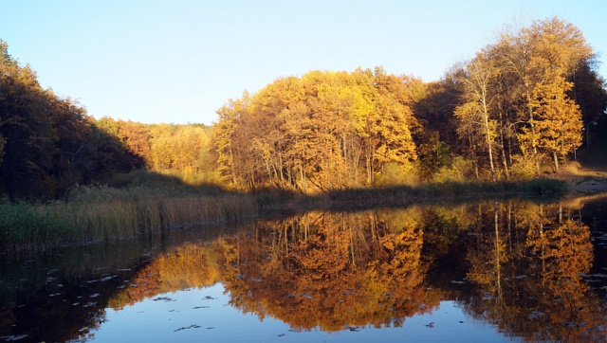

Фото: Сергей Егоров

*Прогнозом погоды в Белгородской области на четверг, 21 сентября, поделились в региональном МЧС.*

Синоптики обещают, что сегодня ночь будет сухой, а ветер поднимется до 7 метров в секунду. Температура воздуха довольно низкая – **7-12 градусов**.

Завтра днём сухая погода сохранится, а ветер немного усилится – 5-10 метров в секунду. Температура поднимется**до 27 градусов**, а атмосферное давление должно быть почти идеальным – 746 миллиметров ртутного столба.

[**https://www.go31.ru/news/obshchestvo/nogu-prishlos-by-amputirovat-belgorodets-chut-ne-lishilsya-nogi-iz-za-nalozhennogo-gipsa/**](https://www.go31.ru/news/obshchestvo/nogu-prishlos-by-amputirovat-belgorodets-chut-ne-lishilsya-nogi-iz-za-nalozhennogo-gipsa/)

**После атаки на Грайворонский округ повреждены четыре частных дома**

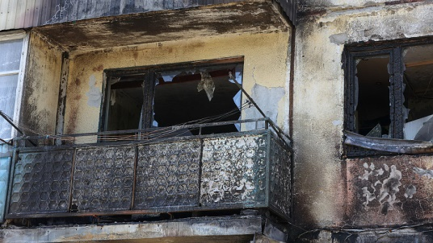

Фото: Антон Вергун

*Губернатор Белгородской области сообщил о новом обстреле региона.*

Глава региона написал, что на этот раз под удар попало село Головчино Грайворонского округа. К счастью, **обошлось без пострадавших**. Однако повреждения в поселении есть.

*Повреждения различной степени выявлены в четырёх частных домовладениях, одном автомобиле и мини-тракторе. Также нарушено электроснабжение одного из домовладений. Аварийные и оперативные службы работают на месте, подомовой обход территории продолжается,*

[**https://www.go31.ru/news/obshchestvo/vladelets-mersedes-pytalsya-otsudit-u-prodavtsa-milliony-za-sorvavshuyusya-iz-za-sanktsiy-postavku/**](https://www.go31.ru/news/obshchestvo/vladelets-mersedes-pytalsya-otsudit-u-prodavtsa-milliony-za-sorvavshuyusya-iz-za-sanktsiy-postavku/)

**bel.aif.ru**

**Что известно о погибшем и пострадавших белгородцах при обстреле Максимовки?**

Село Максимовка Шебекинского округа Белгородской области днём 20 сентября дважды подверглось обстрелу со стороны ВСУ. В результате удара есть один погибший и двое пострадавших мирных жителей. Подробнее об этом — в материале «АиФ-Белгород».

**Приграничное расположение Максимовки**

Судя по картам, село Максимовка расположено вблизи границы с Украиной. По прямой от населённого пункта до границы — около 10 км. От областного центра — города Белгорода — до Максимовки примерно 80 км, если ехать по трассе через Шебекино, а по прямой — 55 км.

Село находится на левом берегу реки Нежеголек. Ниже по течению находятся шебекинские сёла Червона Дибровка и Большетроицкое. Через Максимовку проходит автотрасса Шебекино—Волоконовка.

[**https://bel.aif.ru/incidents/chp/chto\_izvestno\_o\_pogibshem\_i\_postradavshih\_belgorodcah\_pri\_obstrele\_maksimovki**](https://bel.aif.ru/incidents/chp/chto_izvestno_o_pogibshem_i_postradavshih_belgorodcah_pri_obstrele_maksimovki)

**Под Белгородом мужчина погиб при повторном обстреле села со стороны ВСУ**

[](https://aif-s3.aif.ru/images/034/014/714c46cfa528d089d1b0974d6641baf3.jpg)

[АиФ](https://aif.ru/)

Белгород , 20 сентября - АиФ Белгород.

При повторном обстреле ВСУ села Максимовка Шебекинского горокруга погиб мужчина. Об этом днём 20 сентября сообщил губернатор Белгородской области **Вячеславв Гладков**.

Мирный житель проезжал на машине по трассе в момент, когда прилетел снаряд. От полученных ран белгородец погиб на месте происшествия.

Помимо этого, глава региона сообщил о пострадавшем мужчине. Он также двигался по трассе во время обстрела. У жителя выявили осколочные ранения брюшной полости и верхних конечностей. Бригадой скорой его доставляют в горбольницу № 2 Белгорода.

[**https://bel.aif.ru/incidents/chp/pod\_belgorodom\_muzhchina\_pogib\_pri\_povtornom\_obstrele\_sela\_so\_storony\_vsu**](https://bel.aif.ru/incidents/chp/pod_belgorodom_muzhchina_pogib_pri_povtornom_obstrele_sela_so_storony_vsu)

**Белгородка пострадала при попадании снаряда в дом в селе Максимовка**

[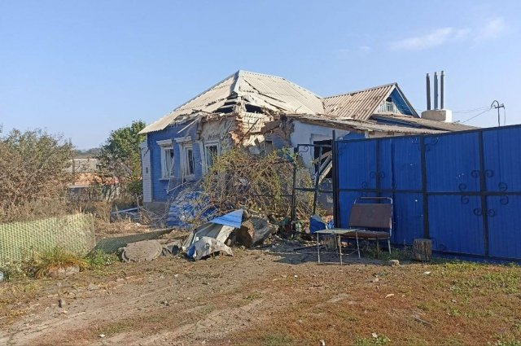](https://aif-s3.aif.ru/images/034/013/def504af8286467d2a3cc65c5e6d0fb4.jpg)

[Telegram-канал Вячеслава Гладкова](https://t.me/vvgladkov)

Белгород , 20 сентября - АиФ Белгород.

Утром 20 сентября ВСУ из ствольной артиллерии обстреляли село Максимовка Шебекинского городского округа. Об этом сообщил губернатор **Вячеслав Гладков** в своём Telegram-канале.

Зафиксировано прямое попадание в частный жилой дом: сильно повреждены крыша, фасад, забор и пристройка. Хозяйка дома в момент прилёта снаряда выходила из помещения и получила контузию. От госпитализации женщина отказалась.

По данным главы региона, незначительные повреждения получил ещё один жилой дом: выбиты окна, посечены фронтоны.

[**https://bel.aif.ru/incidents/chp/belgorodka\_postradala\_pri\_popadanii\_snaryada\_v\_dom\_v\_sele\_maksimovka**](https://bel.aif.ru/incidents/chp/belgorodka_postradala_pri_popadanii_snaryada_v_dom_v_sele_maksimovka)

**При обстреле белгородского села Головчино пострадали четыре частных дома**

[](https://aif-s3.aif.ru/images/034/012/17eaae22c47458358983690b272403ae.jpg)

[АиФ](https://aif.ru/)

Белгород , 20 сентября - АиФ Белгород.

Утром 20 сентября ВСУ обстреляли село Головчино Грайворонского городского округа. Об этом сообщил губернатор **Вячеслав Гладков** в своём Telegram-канале.

Среди жителей села никто не пострадал.

При обстреле повреждения различной степени получили четыре частных домах, один автомобиль и минитрактор. Кроме того, нарушено электроснабжение одного дома.

**[Урановая катастрофа. В месте поражения складов на Украине умирает рыба](https://aif.ru/politics/world/uranovaya_katastrofa_v_meste_porazheniya_skladov_na_ukraine_umiraet_ryba" \t "__blank)**

**[ВСУ пошли в плен. Ситуация в зоне СВО на утро 19 сентября](https://aif.ru/politics/world/vsu_poshli_v_plen_situaciya_v_zone_svo_na_utro_19_sentyabrya" \t "__blank)**

**[«Как тошнит от такого вранья!» Народ ответил Андрею Макаревичу](https://aif.ru/culture/person/kak_toshnit_ot_takogo_vranya_narod_otvetil_andreyu_makarevichu" \t "__blank)**

На месте работают аварийные и оперативные службы, подомовой обход территории продолжается.

[**https://bel.aif.ru/incidents/chp/pri\_obstrele\_belgorodskogo\_sela\_golovchino\_postradali\_chetyre\_chastnyh\_doma**](https://bel.aif.ru/incidents/chp/pri_obstrele_belgorodskogo_sela_golovchino_postradali_chetyre_chastnyh_doma)

**mirbelogorya.ru**

**Информация о нанесённых ВСУ ударах по Белгородской области. 19 сентября**

Белгородская область / Екатерина Божко / 20.09.2023 14:10

**Ни в одном из перечисленных населённых пунктов пострадавших нет.**

**Белгородский район.** По селу Наумовка выпустили 15 артиллерийских снарядов, по сёлам Красный Хутор и Журавлёвка – 4 и 5 соответственно. По одному БПЛА сбили в сёлах Ближнее, Новая Деревня, Пушкарное и в посёлке Майский. Разрушений нет.

**Валуйский горокруг.** Под миномётный обстрел попало село Долгое – зафиксировано 23 прилёта. В селе Вериговка упал дрон-камикадзе с последующей детонацией. Обошлось без последствий.

**Краснояружский район.** По территории между сёлами Теребрено и Староселье противник выпустил 5 артиллерийских снарядов. Также под обстрел попала окраина села Теребрено – зафиксировано 2 прилёта. Обошлось без последствий.

**Шебекинский горокруг.** Из артиллерии обстреляли село Нижнее Березово-Второе – зафиксировано 3 прилёта. В частном доме выбито окно, посечён забор, также повреждены 2 автомобиля. В посёлке Батрацкая Дача сбили БПЛА самолётного типа. По селу Муром выпустили 7 миномётных снарядов, по поселку Красное – 5, по хутору Панков – 4, по селу Середа – 3, по сёлам Новая Таволжанка, Терезовка и Белянка – по два миномётных снаряда. Также в Белянке противник сбросил с БПЛА 4 осколочных боеприпаса.

[**https://mirbelogorya.ru/region-news/61-belgorodskaya-oblast-news/56584-informatsiya-o-nanesjonnykh-vsu-udarakh-po-belgorodskoj-oblasti 19sentyabrya.html**](https://mirbelogorya.ru/region-news/61-belgorodskaya-oblast-news/56584-informatsiya-o-nanesjonnykh-vsu-udarakh-po-belgorodskoj-oblasti%2019sentyabrya.html)**мужчина**

Шебекино / Андрей Блякницкий / 20.09.2023 12:51

**В момент прилёта снаряда он проезжал на машине по трассе. От полученных ран погиб на месте.**

Ещё один мужчина получил осколочные ранения брюшной полости и верхних конечностей.

«Бригадой скорой он доставляется в больницу №2 города Белгорода. Вся необходимая медицинская помощь оказывается», – сообщил **Вячеслав Гладков.**

В результате обстрела повреждены два жилых дома, два автомобиля и остановочный комплекс.

[**https://mirbelogorya.ru/region-news/58-shebekino/56581-v-rezultate-povtornogo-obstrela-sela-maksimovka-shebekinskogo-gorokruga-pogib-muzhchina.html**](https://mirbelogorya.ru/region-news/58-shebekino/56581-v-rezultate-povtornogo-obstrela-sela-maksimovka-shebekinskogo-gorokruga-pogib-muzhchina.html)

**В результате обстрела села Максимовка Шебекинского горокруга пострадала женщина**

Шебекино / Андрей Блякницкий / 20.09.2023 11:52

**В момент прилёта снаряда она выходила из дома.**

У пострадавшей контузия, но от госпитализации она категорически отказалась.

В её доме сильно повреждены крыша, фасад, забор и пристройка. Также незначительные повреждения получил ещё один дом – выбиты окна, посечены фронтоны.

В результате обстрела повреждена ЛЭП. Без электроэнергии остались жители трёх сёл: Поповка, Максимовка и Бершаково.

«Аварийные службы приступят к устранению последствий в ближайшее время», – сообщил Вячеслав Гладков.

[**https://mirbelogorya.ru/region-news/58-shebekino/56576-v-rezultate-obstrela-sela-maksimovka-shebekinskogo-gorokruga-postradala-zhenshchina.html**](https://mirbelogorya.ru/region-news/58-shebekino/56576-v-rezultate-obstrela-sela-maksimovka-shebekinskogo-gorokruga-postradala-zhenshchina.html)

**В результате обстрела села Головчино Грайворонского горокруга повреждены 4 частных дома, автомобиль и минитрактор**

Грайворон / Екатерина Божко / 20.09.2023 11:08

**Также в одном из домов нарушено электроснабжение.**

Никто не пострадал.

«Аварийные и оперативные службы работают на месте, подомовой обход территории продолжается», – сообщил **Гладков**.

[**https://mirbelogorya.ru/region-news/50-grajvoron/56575-v-rezultate-obstrela-sela-golovchino-grajvoronskogo-gorokruga-povrezhdeny-4-chastnykh-doma-avtomobil-i-minitraktor.html**](https://mirbelogorya.ru/region-news/50-grajvoron/56575-v-rezultate-obstrela-sela-golovchino-grajvoronskogo-gorokruga-povrezhdeny-4-chastnykh-doma-avtomobil-i-minitraktor.html)

**znamya31.ru**

**Воздух прогреется до 27 градусов тепла на территории Белгородской области 21 сентября**

Сегодня, 14:59Общество

Фото: [ru.freepik.com](http://ru.freepik.com/)

**Синоптики прогнозируют переменную облачность.**

Белгородские синоптики прогнозируют завтра, **21 сентября**, на территории региона переменную облачность. Преимущественно без осадков.

**«Температура воздуха ночью 7-12 градусов тепла, днём от 22 до 27 градусов тепла», - сообщили в пресс-службе МЧС Белгородской области.**

В Белгороде ночью **9-11 градусов** тепла, днём **от 23 до 25 градусов** тепла. Ветер южной четверти **ночью 2-7 м/с, днём 5-10 м/с.**

[**https://znamya31.ru/news/obshestvo/2023-09-20/vozduh-progreetsya-do-27-gradusov-tepla-na-territorii-belgorodskoy-oblasti-21-sentyabrya-348901**](https://znamya31.ru/news/obshestvo/2023-09-20/vozduh-progreetsya-do-27-gradusov-tepla-na-territorii-belgorodskoy-oblasti-21-sentyabrya-348901)

**Белгородские огнеборцы ликвидировали шесть пожаров на территории региона за минувшие сутки**

Сегодня, 10:22Происшествия

Фото: пресс-служба МЧС по Белгородской области

**В результате происшествий никто не пострадал.**

Белгородские огнеборцы ликвидировали **шесть пожаров** на территории региона за минувшие сутки. Об этом сообщили в пресс-службе МЧС по Белгородской области.

**19 сентября в Белгороде в переулке Чапаева** загорелась летняя кухня. Огонь повредил кровлю постройки по всей площади. Причиной пожара стало несоблюдение правил пожарной безопасности при эксплуатации газового оборудования.

Также спасатели четыре раза выезжали на ликвидацию возгорания сухой травы и мусора. Общая площадь пожаров составила **более 400 кв. м.**

[**https://znamya31.ru/news/proisshestviya/2023-09-20/belgorodskie-ognebortsy-likvidirovali-shest-pozharov-na-territorii-regiona-za-minuvshie-sutki-348816**](https://znamya31.ru/news/proisshestviya/2023-09-20/belgorodskie-ognebortsy-likvidirovali-shest-pozharov-na-territorii-regiona-za-minuvshie-sutki-348816)

**Вячеслав Гладков проинформировал об обстрелах Белгородского района за минувшие сутки**

Сегодня, 10:00Происшествия

Фото: [vk.com/gladkov\_vv](http://vk.com/gladkov_vv)

**В результате происшествий никто не пострадал.**

**Вячеслав Гладков** проинформировал об обстрелах Белгородского района за минувшие сутки. Губернатор рассказал о нанесённых ударах в своём телеграм-канале.

ВСУ выпустили 15 артиллерийских снарядов по Наумовке, по сёлам Красный Хутор и Журавлёвка – четыре и пять снарядов. Также по одному БПЛА было сбито в сёлах Ближнее, Новая Деревня, Пушкарное и в посёлке Майский.

**«Ни в одном из населённых пунктов района пострадавших и разрушений нет», - подчеркнул глава региона.**

[**https://znamya31.ru/news/proisshestviya/2023-09-20/vyacheslav-gladkov-proinformiroval-ob-obstrelah-belgorodskogo-rayona-za-minuvshie-sutki-348797**](https://znamya31.ru/news/proisshestviya/2023-09-20/vyacheslav-gladkov-proinformiroval-ob-obstrelah-belgorodskogo-rayona-za-minuvshie-sutki-348797)

**moe-belgorod.ru**

# В Белгороде потеплеет до летних значений

Четверг принесет 27-градусное тепло

15:34, сегодня

МОЁ! Online

0

[Погода](https://moe-belgorod.ru/news/41)

43

[[](https://moe-belgorod.ru/media_new/1/9/1/1/7/5/2/material_1167805/original_photo-thumb_1920.jpg)](https://moe-belgorod.ru/media_new/1/9/1/1/7/5/2/material_1167805/original_photo-thumb_1920.jpg" \o ")

Фото:

unsplash. com

Читайте «МОЁ! Белгород» в

[**Новости**](https://dzen.ru/news/?favid=254121147)[**Telegram**](https://t.me/BelJedi)[**Дзен**](https://dzen.ru/moe-belgorod.ru?invite=1)

В Белгороде потеплеет до летних температур

В Белгороде потеплеет до летних значений. Об этом сообщили в региональном ГУ МЧС.

Бабье лето обещает подарить еще больше тепла в ближайший четверг. Так, ждем до 27 положительных градусов в течение дня и отсутствие осадков. В области сохранится умеренный ветер южного направления.

Граждан просят помнить о правилах безопасности. В области возросла вероятность ландшафтных пожаров. Поэтому откажитесь от костров, поездок в леса на машинах и сжигания мусора на участках.  
Подробнее: <https://moe-belgorod.ru/news/weather/1167805>

# Белгородские полицейские прокомментировали аварию с мотоциклистом

Причиной стал двойное нарушение

15:00, сегодня

МОЁ! Online

0

[Происшествия](https://moe-belgorod.ru/news/1)

70

[[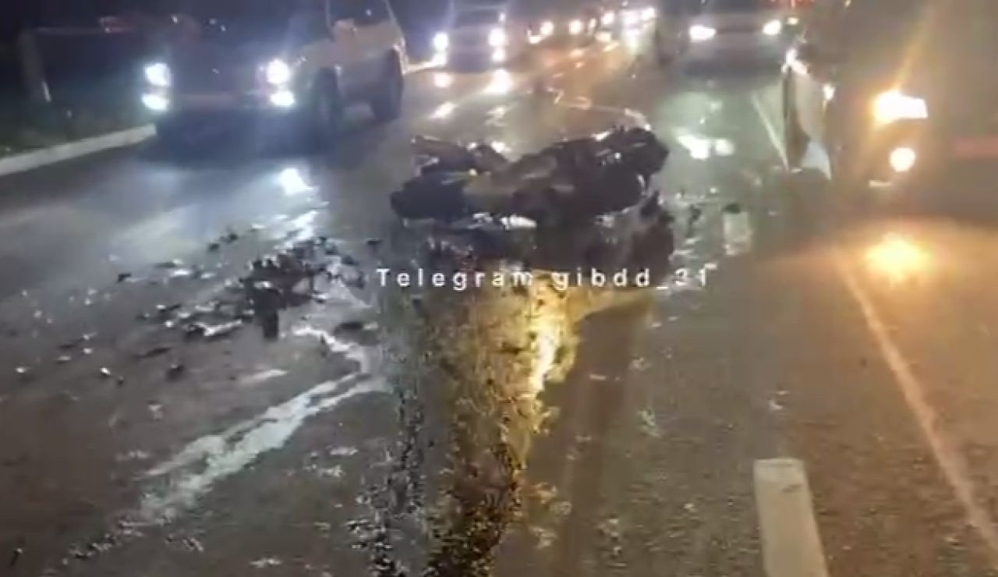](https://moe-belgorod.ru/media_new/1/9/1/1/7/5/1/material_1167804/original_photo-thumb_1920.jpg)](https://moe-belgorod.ru/media_new/1/9/1/1/7/5/1/material_1167804/original_photo-thumb_1920.jpg" \o ")

Фото:

t.me/gibdd\_31

Читайте «МОЁ! Белгород» в

[**Новости**](https://dzen.ru/news/?favid=254121147)[**Telegram**](https://t.me/BelJedi)[**Дзен**](https://dzen.ru/moe-belgorod.ru?invite=1)

В Белгороде причиной аварии с мотоциклистом стало двойное нарушение

В Белгороде полицейские прокомментировали аварию с участием мотоциклиста на улице Губкина. Причиной ДТП действительно стало двойное нарушение правил дорожного движения.

В ГИБДД пояснили, что за рулем автомобиля «Мерседес» находилась 35-летняя женщина. Она разворачивалась через двойную сплошную, не пропустив встречный поток. Мотоциклист не успел остановиться и влетел в авто.

Мужчина выжил. Но он получил травмы после полета и падения на дорогу  
Подробнее: <https://moe-belgorod.ru/news/incidents/1167804>

# В Максимовке вражеский боеприпас убил водителя

Мирный житель попал под обстрел на трассе

12:48, сегодня

МОЁ! Online

0

[Происшествия](https://moe-belgorod.ru/news/1)

138

[[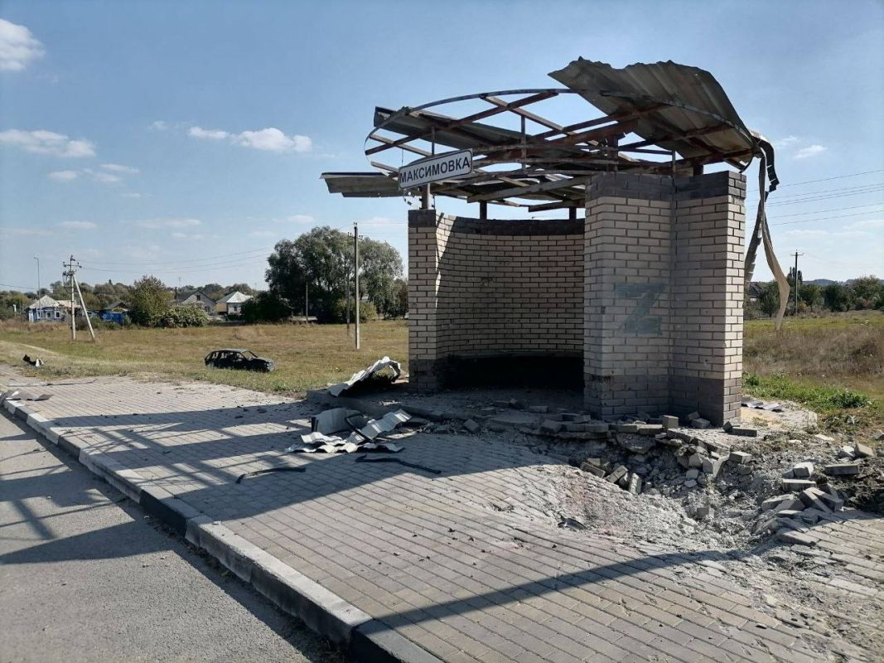](https://moe-belgorod.ru/media_new/1/9/1/1/7/1/5/material_1167769/original_photo-thumb_1920.jpg)](https://moe-belgorod.ru/media_new/1/9/1/1/7/1/5/material_1167769/original_photo-thumb_1920.jpg" \o ")

Фото:

t.me/vvgladkov

Читайте «МОЁ! Белгород» в

[**Новости**](https://dzen.ru/news/?favid=254121147)[**Telegram**](https://t.me/BelJedi)[**Дзен**](https://dzen.ru/moe-belgorod.ru?invite=1)

В Белгородской области боеприпас ВСУ убил водителя

В Белгородской области прогремел повторный обстрел Максимовки Шебекинского горокруга. Погиб мирный житель.

О трагедии сообщил губернатор Вячеслав Гладков. По словам главы региона, мирный житель попал под атаку, когда ехал по трассе. Мужчина погиб на месте.

«Выражаю искренние соболезнования родным и близким погибшего», — говорится в сообщении.  
Подробнее: <https://moe-belgorod.ru/news/incidents/1167769>

# В Белгороде байкер попал под машину и вылетел с мотоцикла

Авария попала в объектив камеры

12:15, сегодня

МОЁ! Online

0

[Происшествия](https://moe-belgorod.ru/news/1)[Я — репортёр](https://moe-belgorod.ru/nn/49)

79

[[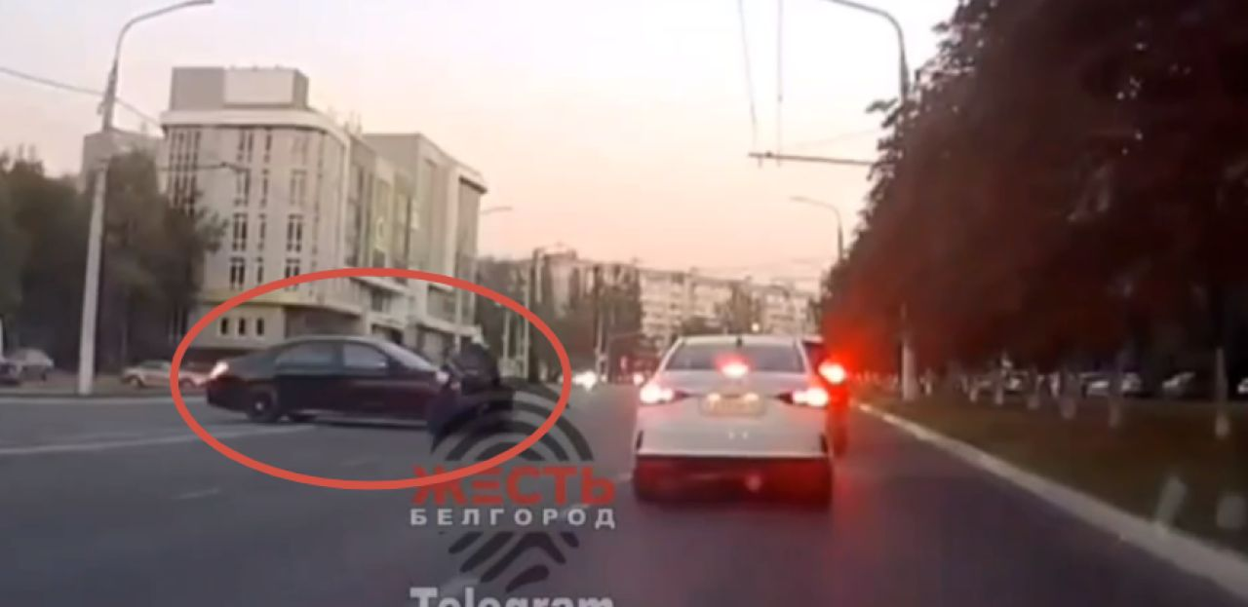](https://moe-belgorod.ru/media_new/1/9/1/1/6/9/2/material_1167756/original_photo-thumb_1920.jpg)](https://moe-belgorod.ru/media_new/1/9/1/1/6/9/2/material_1167756/original_photo-thumb_1920.jpg" \o ")

Фото:

t.me/zhest\_belgorod

Читайте «МОЁ! Белгород» в

[**Новости**](https://dzen.ru/news/?favid=254121147)[**Telegram**](https://t.me/BelJedi)[**Дзен**](https://dzen.ru/moe-belgorod.ru?invite=1)

В Белгороде машина сбила мотоциклиста

В Белгороде случилось очередное сезонное ДТП. На Харгоре сбили мотоциклиста.

Видео с места событий опубликовал телеграм-канал «Жесть Белгород». По данным источника, инцидент произошел вчера на улице Губкина. Судя по записи, водитель разворачивался через двойную сплошную полосу разметки, не пропустив байкера. Мотоциклист вылетел с транспортного средства и упал на дорогу.

В каком состоянии водитель двухколесного транспорта находится сейчас, неизвестно. Подробности аварии уточняются.   
Подробнее: <https://moe-belgorod.ru/news/incidents/1167756>

# В Белгородской области снаряд попал в жилой дом — пострадала женщина

ЧП случилось в Максимовке

11:56, сегодня

МОЁ! Online

0

[Происшествия](https://moe-belgorod.ru/news/1)

195

[[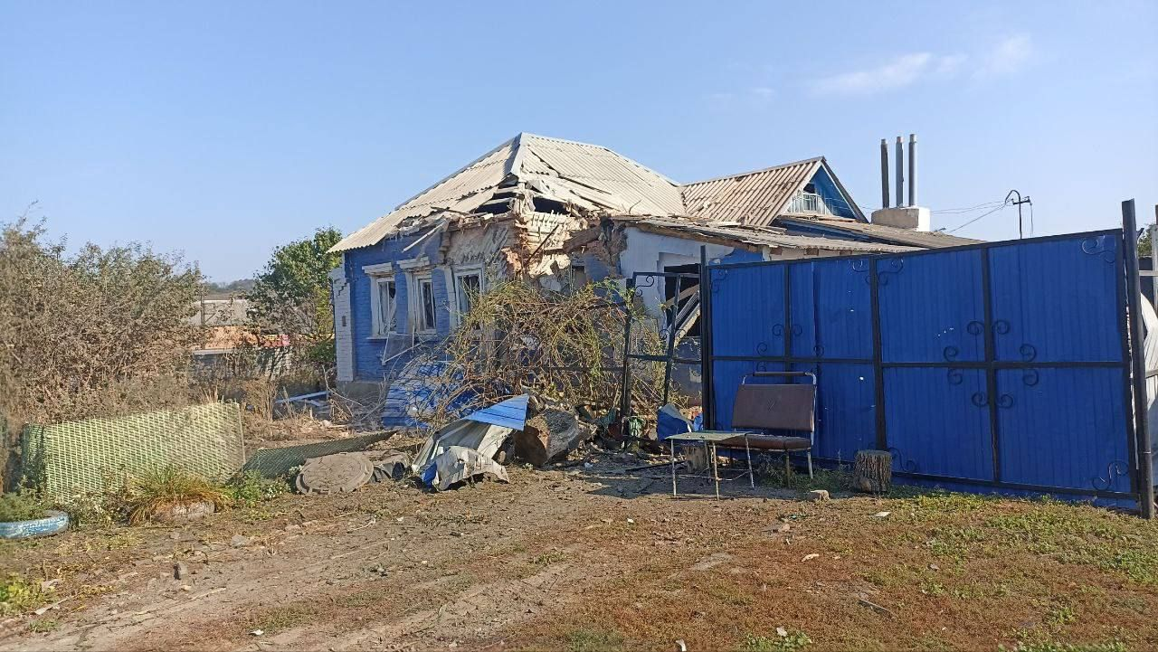](https://moe-belgorod.ru/media_new/1/9/1/1/6/9/8/material_1167759/original_photo-thumb_1920.jpg)](https://moe-belgorod.ru/media_new/1/9/1/1/6/9/8/material_1167759/original_photo-thumb_1920.jpg" \o ")

Фото:

t.me/vvgladkov

Читайте «МОЁ! Белгород» в

[**Новости**](https://dzen.ru/news/?favid=254121147)[**Telegram**](https://t.me/BelJedi)[**Дзен**](https://dzen.ru/moe-belgorod.ru?invite=1)

В Белгородской области под обстрелом пострадала женщина

В Белгородской области прогремел очередной обстрел. Максимовку Шебекинского горокруга атаковали из ствольной артиллерии.

О происшествии сообщил губернатор Вячеслав Гладков. По словам главы региона, снаряд попал прямиком в жилой дом. Пострадала хозяйка — она как раз в этот момент выходила на улицу. Женщина получила контузию, но помощь ей пришлось оказывать на месте, поскольку она отказалась от госпитализации.  
В самом доме повреждена крыша. Посекло фасад, забор и пристойку. Также обломки снаряда повредили еще один дом — там выбиты окна — и линию электропередачи. Под отключение попали три населенных пункта. В их числе Поповка, Максимовка и Бершаково.

«Аварийные службы приступят к устранению последствий в ближайшее время»,— говорится в сообщении.  
Подробнее: <https://moe-belgorod.ru/news/incidents/1167759>

# ВСУ обстреляли частные дома и трактор в Белгородской области

Никто не пострадал

11:11, сегодня

МОЁ! Online

0

[Происшествия](https://moe-belgorod.ru/news/1)

86

Фото:

unsplash. com

Читайте «МОЁ! Белгород» в

[**Новости**](https://dzen.ru/news/?favid=254121147)[**Telegram**](https://t.me/BelJedi)[**Дзен**](https://dzen.ru/moe-belgorod.ru?invite=1)

ВСУ обстреляли частные дома и транспорт в Белгородской области

ВСУ вновь нанесли удар по Белгородской области. Под атаку попало село Головчино Грайворонского горокруга.

О происшествии сообщил губернатор Вячеслав Гладков. По словам главы региона, обошлось без пострадавших, но с разрушениями. Так, повреждения обнаружили в четырех частных домах, одном авто и небольшом тракторе. Также под ударом оказалась линия электроснабжения, из-за чего обесточило один дом.

«Аварийные и оперативные службы работают на месте, подомовой обход территории продолжается»,— говорится в сообщении.  
Подробнее: <https://moe-belgorod.ru/news/incidents/1167755>

# В Белгородской области школьник ослушался взрослых и попал под машину

Ребенка сбила начинающая автоледи

16:26, сегодня

МОЁ! Online

0

[Происшествия](https://moe-belgorod.ru/news/1)

70

[[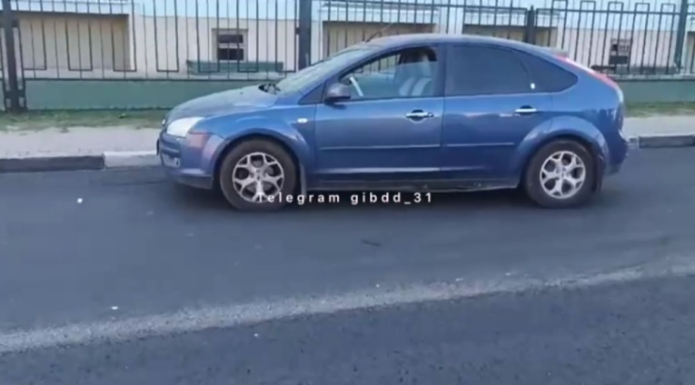](https://moe-belgorod.ru/media_new/1/9/1/1/7/6/6/material_1167815/original_photo-thumb_1920.jpg)](https://moe-belgorod.ru/media_new/1/9/1/1/7/6/6/material_1167815/original_photo-thumb_1920.jpg" \o ")

Фото:

t.me/gibdd\_31

Читайте «МОЁ! Белгород» в

[**Новости**](https://dzen.ru/news/?favid=254121147)[**Telegram**](https://t.me/BelJedi)[**Дзен**](https://dzen.ru/moe-belgorod.ru?invite=1)

В Белгородской области ребенок попал под машину девушки

В Белгородской области случилась авария с участием ребенка. 11-летний мальчик попал под машину.

Инцидент произошел вчера в Алексеевке после обеда. 20-летняя девушка на иномарке «Форд Фокус» ехала по улице и сбила ребенка. Мальчик переходил дорогу в неположенном месте, но в зоне его видимости.

Ребенок пострадав в аварии.   
Подробнее: <https://moe-belgorod.ru/news/incidents/1167815>

**31.мвд.рф**

Информация о состоянии аварийности за минувшие сутки

Сегодня 11:21

**Белгородский район**

По предварительным данным, вчера в 12 часов 15 минут п. Новосадовый, на 3 км автодороги «Северо-Восточный обход города Белгорода» 65-летний водитель, управляя автомобилем «ДАФ» в составе полуприцепа, не выбрал безопасную дистанцию до впереди двигавшегося автомобиля «Рено Сандеро» под управлением 59-летнего водителя и совершил с ним столкновение. В результате ДТП 83-летняя пассажирка «Рено» получила телесные повреждения.

**Алексеевский городской округ**

По предварительным данным, вчера в 14 часов 08 минут в районе дома № 88 на ул. Л. Толстого в г. Алексеевка 20-летняя девушка, управляя автомобилем «Форд Фокус», двигаясь со стороны ул. Мостовой в сторону ул. Республиканская, допустила наезд на 11-летнего мальчика, переходившего проезжую часть вне пешеходного перехода в зоне его видимости. В результате ДТП несовершеннолетний пострадал.

**г. Старый Оскол**

По предварительным данным, вчера в 13 часов 30 минут  в районе дома 1 на ул. Архитектора Бутовой 51-летний водитель, управляя автомобилем «Тойота Ленд Крузер», при повороте налево не уступил дорогу автомобилю «Дэу Матиз» под управлением 29-летнего водителя и совершил с ним столкновение. В результате ДТП пассажиры автомобиля «Дэу Матиз» - 35-летняя женщина и 7-летний мальчик - получили  телесные повреждения.

**Белгородский район**

По предварительным данным, вчера в 17 часов 40 минут в п. Разумное на 8 км автодороги «Таврово – Соломино – Разумное» 62-летний водитель, управляя автомобилем «Митсубиси», двигаясь со стороны с. Соломино в направлении п. Разумное, совершил столкновение с автомобилем «Ниссан» под управлением 29-летней девушки. В результате ДТП водитель автомобиля «Ниссан» получила телесные повреждения.

**г. Белгород**

По предварительным данным, вчера в 18 часов 30 минут в районе дома 29 на ул. Щорса 40-летний водитель, управляя автомобилем «Хендай Соната», при въезде в дворовую территорию не предоставил преимущество в движении и допустил столкновение с 18-летним велосипедистом. В результате ДТП велосипедист получил телесные повреждения.

По предварительным данным, вчера в 18 часов 50 минут в районе д.29 на ул. Губкина 35-летняя женщина, управляя автомобилем «Мерседес Бенц 500», двигаясь со стороны ул. Буденного в направлении ул. Спортивная, совершила разворот через сплошную линию разметки и допустила столкновение с мотоциклом «Сузуки GSX R600» под управлением 31-летнего водителя. В результате ДТП мотоциклист получил телесные повреждения.

По предварительным данным, вчера в 22 часа 10 минут в районе дома 16-А на пр. Богдана Хмельницкого 24-летняя девушка, управляя автомобилем «Хендай Элантра», двигаясь со стороны ул. Щорса в направлении пр. Славы, при перестроении совершила столкновение с мотоциклом «Сузуки GSF R600» под управлением 20-летнего водителя. В результате ДТП мотоциклист получил телесные повреждения.

[**https://31.мвд.рф/news/item/41873283/**](https://31.мвд.рф/news/item/41873283/)

**гибдд.рф**

Информация о состоянии аварийности за минувшие сутки

Сентябрь, 20  09:00

**Белгородский район**

По предварительным данным, вчера в 12 часов 15 минут п. Новосадовый, на 3 км автодороги «Северо-Восточный обход города Белгорода» 65-летний водитель, управляя автомобилем «ДАФ» в составе полуприцепа, не выбрал безопасную дистанцию до впереди двигавшегося автомобиля «Рено Сандеро» под управлением 59-летнего водителя и совершил с ним столкновение. В результате ДТП 83-летняя пассажирка «Рено» получила телесные повреждения.

**Алексеевский городской округ**

По предварительным данным, вчера в 14 часов 08 минут в районе дома № 88 на ул. Л. Толстого в г. Алексеевка 20-летняя девушка, управляя автомобилем «Форд Фокус», двигаясь со стороны ул. Мостовой в сторону ул. Республиканская, допустила наезд на 11-летнего мальчика, переходившего проезжую часть вне пешеходного перехода в зоне его видимости. В результате ДТП несовершеннолетний пострадал.

**г. Старый Оскол**

По предварительным данным, вчера в 13 часов 30 минут  в районе дома 1 на ул. Архитектора Бутовой 51-летний водитель, управляя автомобилем «Тойота Ленд Крузер», при повороте налево не уступил дорогу автомобилю «Дэу Матиз» под управлением 29-летнего водителя и совершил с ним столкновение. В результате ДТП пассажиры автомобиля «Дэу Матиз» - 35-летняя женщина и 7-летний мальчик - получили  телесные повреждения.

**Белгородский район**

По предварительным данным, вчера в 17 часов 40 минут в п. Разумное на 8 км автодороги «Таврово – Соломино – Разумное» 62-летний водитель, управляя автомобилем «Митсубиси», двигаясь со стороны с. Соломино в направлении п. Разумное, совершил столкновение с автомобилем «Ниссан» под управлением 29-летней девушки. В результате ДТП водитель автомобиля «Ниссан» получила телесные повреждения.

**г. Белгород**

По предварительным данным, вчера в 18 часов 30 минут в районе дома 29 на ул. Щорса 40-летний водитель, управляя автомобилем «Хендай Соната», при въезде в дворовую территорию не предоставил преимущество в движении и допустил столкновение с 18-летним велосипедистом. В результате ДТП велосипедист получил телесные повреждения.

По предварительным данным, вчера в 18 часов 50 минут в районе д.29 на ул. Губкина 35-летняя женщина, управляя автомобилем «Мерседес Бенц 500», двигаясь со стороны ул. Буденного в направлении ул. Спортивная, совершила разворот через сплошную линию разметки и допустила столкновение с мотоциклом «Сузуки GSX R600» под управлением 31-летнего водителя. В результате ДТП мотоциклист получил телесные повреждения.

По предварительным данным, вчера в 22 часа 10 минут в районе дома 16-А на пр. Богдана Хмельницкого 24-летняя девушка, управляя автомобилем «Хендай Элантра», двигаясь со стороны ул. Щорса в направлении пр. Славы, при перестроении совершила столкновение с мотоциклом «Сузуки GSF R600» под управлением 20-летнего водителя. В результате ДТП мотоциклист получил телесные повреждения.

[**https://гибдд.рф/r/31/news/item/41871259**](https://гибдд.рф/r/31/news/item/41871259)

**oskol.cit**

# Ребёнок получил травмы в ДТП у старооскольской заправки

СЕГОДНЯ, 12:21 [ПРОИСШЕСТВИЯ](https://oskol.city/news/incidents/)

177

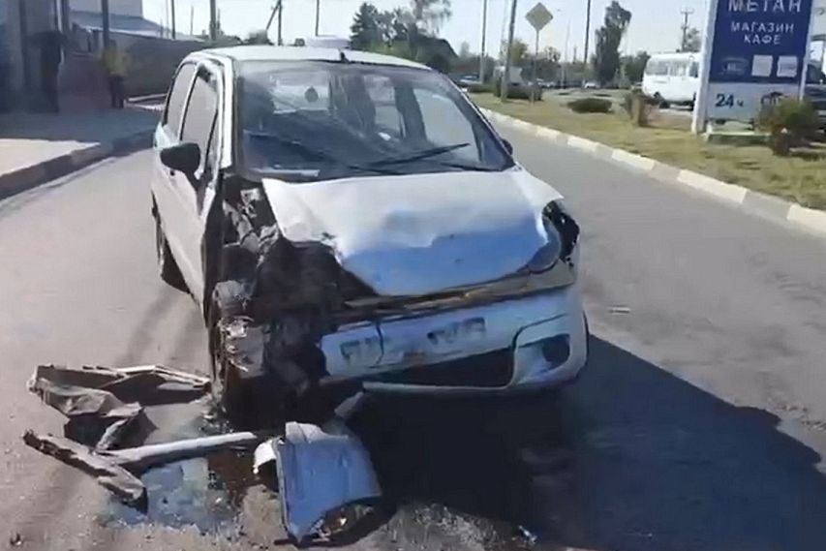

Фото:пресс-служба УГИБДД России по Белгородской области

**19 сентября в 13:30** в районе дома №1 на ул. Архитектора Бутовой произошла авария. По информации УГИБДД России по Белгородской области, 51-летний водитель за рулём Toyota Land Cruiser при повороте налево не уступил дорогу Daewoo Matiz под управлением 29-летнего водителя. В этом ДТП пострадали пассажиры южнокорейской микролитражки – 35-летняя женщина и 7-летний мальчик.  
Источник: <https://oskol.city/news/incidents/92281/>

**fonar.tv**

**При обстреле Шебекинского округа погиб мужчина**

*Рядом с машиной, где был мужчина, взорвался снаряд. Ещё одному водителю потребовалась помощь медиков.*

В среду, 20 сентября, при обстреле ВСУ Белгородской области погиб мужчина. Он находился в машине, когда недалеко от неё взорвался снаряд. Он получил травмы, несовместимые с жизнью.

*— К большому горю, повторный обстрел села Максимовка Шебекинского городского округа унес жизнь мирного жителя. Мужчина в момент прилета снаряда проезжал на машине по трассе. От полученных ран он погиб на месте. Выражаю искренние соболезнования родным и близким погибшего, — написал Вячеслав Гладков.*

Также ещё один водитель был ранен — у него осколочные ранения живота и рук. Медики увезли его в горбольницу № 2, чтобы там ему помогли врачи.

Всего за 20 сентября Максимовка, по данным РСЧС, дважды попадала под обстрелы: в 9:45 и в 11:33. В первый раз контузило женщину — в её дом попал снаряд, повредивший крышу, фасад, забор и пристройку. Ещё незначительно повредило соседний дом, там выбило стёкла и посекло фасад. Жители трёх близлежащих сёл временно остались без электричества. Во время повторного обстрела Максимовки пострадали два дома в селе, две машины и остановка.

[**https://fonar.tv/news/2023/09/20/pri-obstrele-shebekinskogo-okruga-pogib-muzhchina**](https://fonar.tv/news/2023/09/20/pri-obstrele-shebekinskogo-okruga-pogib-muzhchina)

**BezFormata Белгород (Белгородская область)**

### Завтра температура воздуха поднимется до 27˚ тепла

По данным белгородских синоптиков, завтра, 21 сентября на территории региона ожидается переменная облачность. Преимущественно без осадков. Ветер южный ночью 2-7 м/с, днем 5-10 м/с. Температура воздуха ночью 7-12˚ тепла, днем от 22 до 27˚ тепла.  
В Белгороде ночью 9-11˚ тепла, днем от 23 до 25˚ тепла.  
В целях недопущения пожаров в жилых помещениях Главное управление МЧС России по Белгородской области настоятельно рекомендует соблюдать меры пожарной безопасности. Не оставляйте без присмотра зажженные газовые плиты, включенные в сеть электроприборы. Следите за исправностью электропроводки, и своевременно заменяйте пришедшие в негодность участки электропроводов.  
Объясните детям, чем опасны игры с огнём и сжигание сухой травы, напомните им правила поведения при пожаре.  
Во время нахождения на осенней рыбалке не забывайте о правилах поведения на водных объектах. Во избежание несчастных случаев лучше рыбачить, не отходя далеко от берега. И перед уходом на рыбалку стоит обязательно сообщить о месте промысла родным и близким, а также уточнить время возвращения с рыбалки.  
Водителям следует быть осторожными и внимательными, строго соблюдать правила дорожного движения. Проявлять особую осторожность на перекрестках и пешеходных переходах.  
В случае происшествия, звоните по телефону Службы спасения «112» или «101». Единый «телефон доверия» Главного управления МЧС России по Белгородской области – 8(4722)39-99-99.

[**https://belgorod.bezformata.com/listnews/temperatura-vozduha-podnimetsya-do-27-tepla/121722124/**](https://belgorod.bezformata.com/listnews/temperatura-vozduha-podnimetsya-do-27-tepla/121722124/)

**123ru.net**

### В Белгородском лицее № 10 прошел урок безопасности

В школах Белгородской области в течение первого учебного месяца проходят уроки безопасности. Сотрудники Главного управления МЧС России по Белгородской области проводят занятия во всех школах региона для того, чтобы предотвратить гибель и травматизм детей на пожарах. Для этого необходимо обучить детей мерам пожарной безопасности и действиям в случае возникновения пожара.

[**https://123ru.net/incidents/360179606/**](https://123ru.net/incidents/360179606/)

**Ru24.net**

### В Белгородском лицее № 10 прошел урок безопасности

В школах Белгородской области в течение первого учебного месяца проходят уроки безопасности. Сотрудники Главного управления МЧС России по Белгородской области проводят занятия во всех школах региона для того, чтобы предотвратить гибель и травматизм детей на пожарах. Для этого необходимо обучить детей мерам пожарной безопасности и действиям в случае возникновения пожара.

[**https://ru24.net/belgorod/360179606/**](https://ru24.net/belgorod/360179606/)

https://pro.kribrum.ru/favicon/mchsrf.ru

**Новости МЧС России**

### В Белгородском лицее № 10 прошел урок безопасности

В школах Белгородской области в течение первого учебного месяца проходят уроки безопасности. Сотрудники Главного управления МЧС России по Белгородской области проводят занятия во всех школах региона для того, чтобы предотвратить гибель и травматизм детей на пожарах. Для этого необходимо обучить детей мерам пожарной безопасности и действиям в случае возникновения пожара.  
На этот раз профилактическое мероприятие прошло в МБОУ "Лицей №10" в городе Белгород. Сотрудники чрезвычайного ведомства поделились с ребятами своими знаниями, опытом, полезными советами, а также продемонстрировали оснащение пожарной автоцистерны и на практике отработали действия при возникновении пожара в школе.  
Началось мероприятие для школьников с учебной эвакуации. Как только сработала пожарная сигнализация, дети и учителя без паники и суеты покинули здание лицея, по согласованным маршрутам, указанным в планах эвакуации. Далее учителя провели перекличку, в ходе которой выяснилось, что в помещении никто не остался, все эвакуировались за положенное нормативное время.  
После успешной эвакуации школьники познакомились с сотрудниками МЧС. Инспекторы отдела надзорной деятельности и профилактической работы города Белгород рассказали ученикам о правилах, которые необходимо соблюдать в школе, на улице и дома, чтобы не допустить пожара, о первичных действиях при обнаружении возгорания, о том, как избежать отравления продуктами горения. Также сотрудники МЧС вместе с учениками лицея повторили номера телефонов экстренных служб.  
Далее ученики познакомились с огнеборцам пожарно-спасательной части № 2 и настоящим пожарным автомобилем. Начальник дежурного караула Андрей Мыцык продемонстрировал детям предметы боевой одежды и пожарно-спасательное оборудование, находящееся в пожарной машине, рассказал о том, какие средства пожаротушения они используют для ликвидации огня и с помощью каких инструментов проводят аварийно-спасательные работы.  
Теперь учащиеся знают, что пожарный автомобиль – это не просто цистерна с водой, а оснащенный аварийно-спасательным инвентарем специальный автомобиль. Также детям показали огнетушитель и подробно рассказали, как им пользоваться.  
В завершении, сотрудники МЧС России продемонстрировали ребятам тушение условного пожара. Ученики с интересом наблюдали за действиями огнеборцев, а в конце задавали интересующие их вопросы, на которые получили подробные ответы.

**<https://mchsrf.ru/news/862619-v-belgorodskom-litsee--10-proshel-urok-bezopasnosti.html>**